Jacobo Moral Buendía

Albert Figuera Pérez

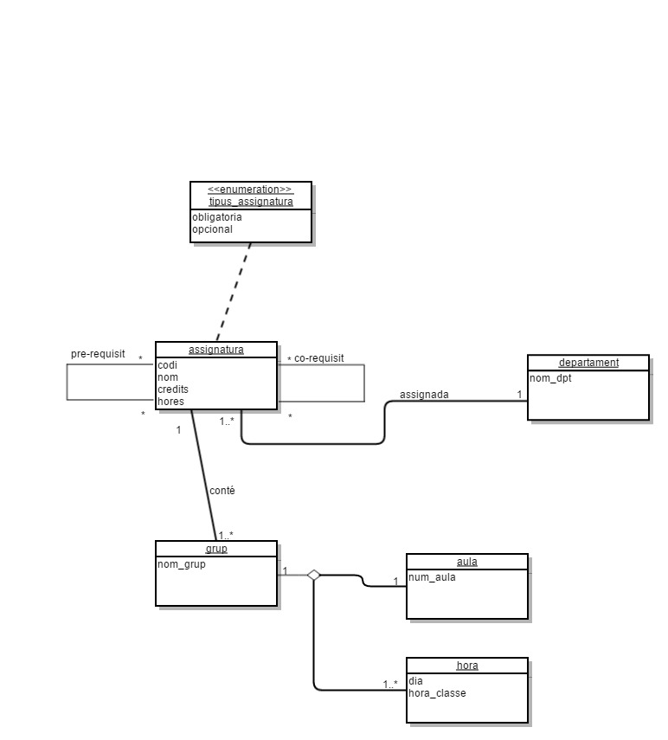

**Exercici 1**

1. Una assignatura A no pot ser al mateix temps co-requisit i pre-requisit d’una assignatura B.
2. Una asignatura no pot ser opcional i obligatoria.
3. Claus externes: codi, hores

**Exercici 2**

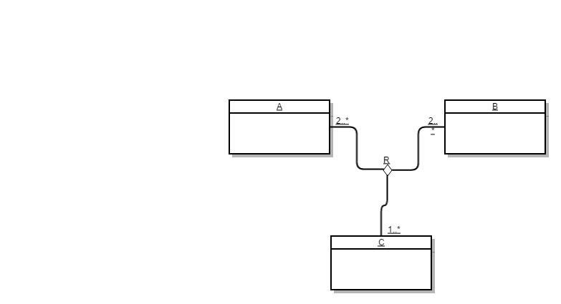

1.

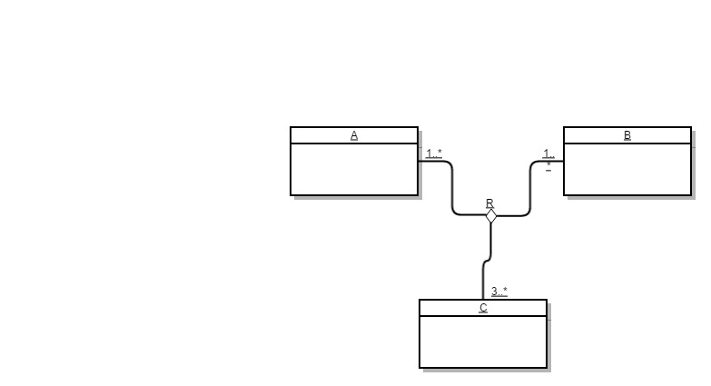

2.

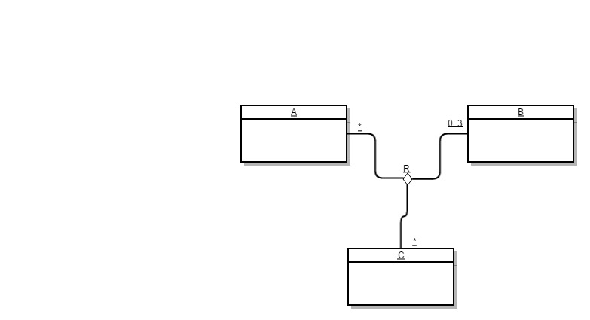

3.

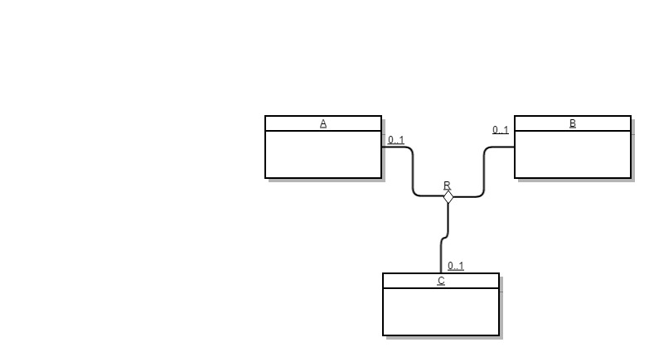

4.

**Exercici 3**

**a)**

8 (23):

A1 B1 C1

A2 B1 C1

A1 B2 C1

A2 B2 C1

A1 B1 C2

A2 B1 C2

A1 B2 C2

A2 B2 C2

**b)** 1, perquè C no pot ser 0.

No A, No B, C1

**c)** Com a màxim seria igual que el l’apartat a.

**d)** Com a mínim sí que canvia, i és 0.